Họ và tên: Nguyễn Dương Hồ Thạch Vũ
MSSV: 1250080234
Lớp: 12_ĐH_CNTT5
LAB 9
PHIẾU BÀI TẬP 1
Cấu trúc CSDL:
Hang(Mahang, Tenhang, Soluong, Giaban)
Hoadon(Mahd, Mahang, Soluongban, Ngayban)
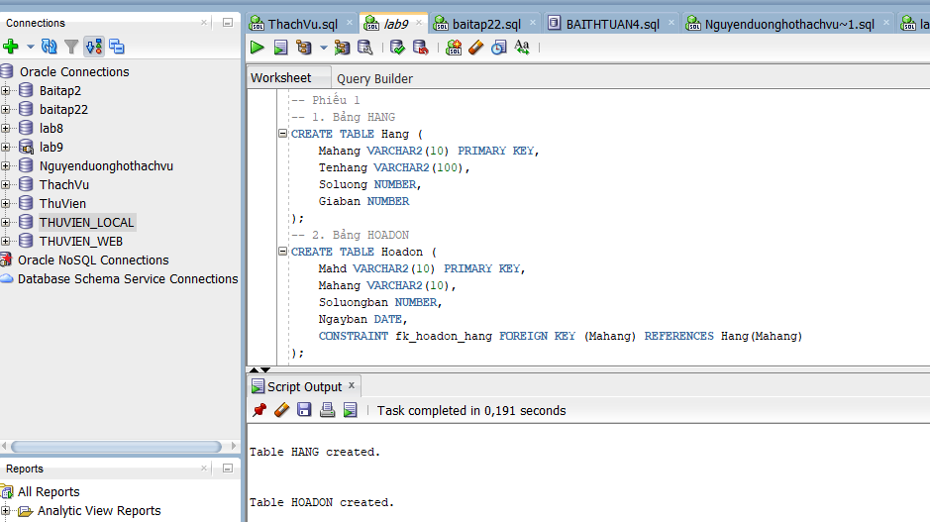
Dữ liệu mẫu:
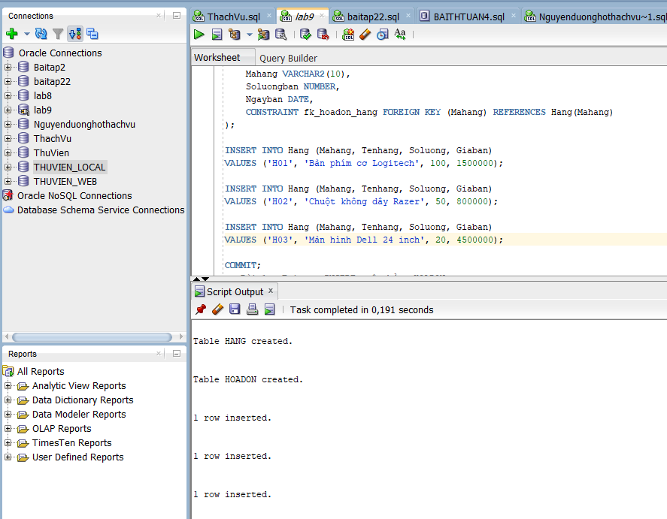
Bài 1 – Trigger INSERT trên bảng HOADON
Tạo trigger kích hoạt khi INSERT vào bảng HOADON. Kiểm tra:
• Mahang có tồn tại trong bảng HANG không? Nếu không → đưa ra thông báo lỗi và hủy giao dịch.
• Soluongban <= Soluong tồn kho? Nếu không → thông báo lỗi và hủy giao dịch.
• Nếu thỏa mãn → UPDATE: Soluong = Soluong - Soluongban.
-- Gọi trigger (test):
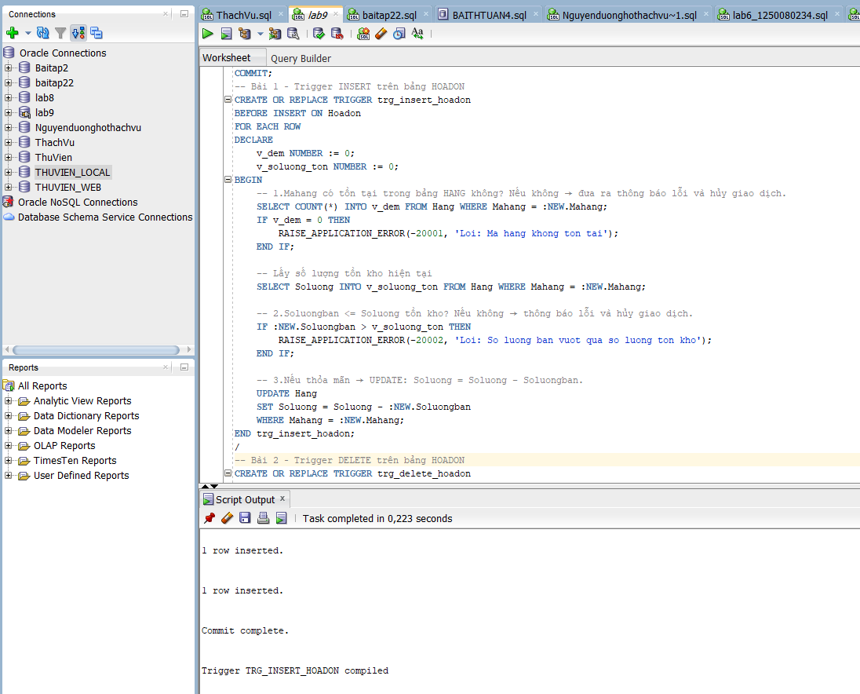
Test:
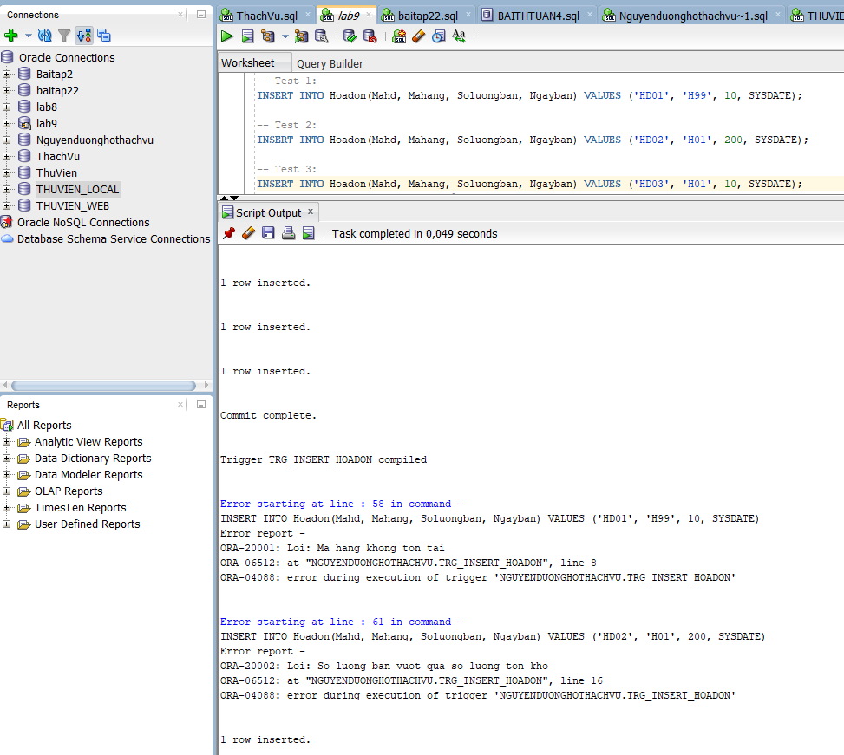
Bài 2 – Trigger DELETE trên bảng HOADON
Tạo trigger kích hoạt khi DELETE trên bảng HOADON. Cập nhật lại bảng HANG:
• Soluong = Soluong + Soluongban (của dòng bị xóa)
-- Gọi trigger (test):
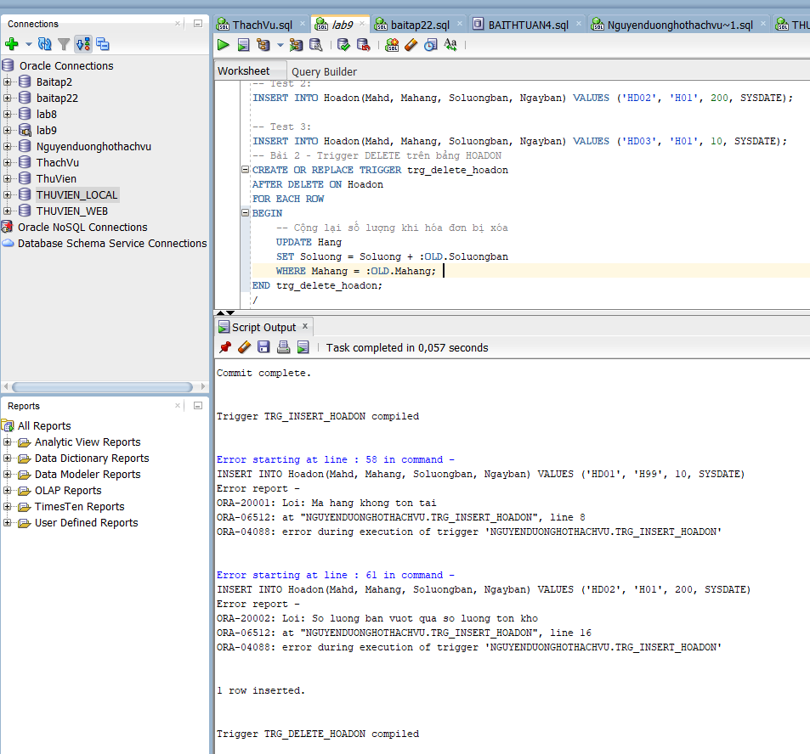
Test:
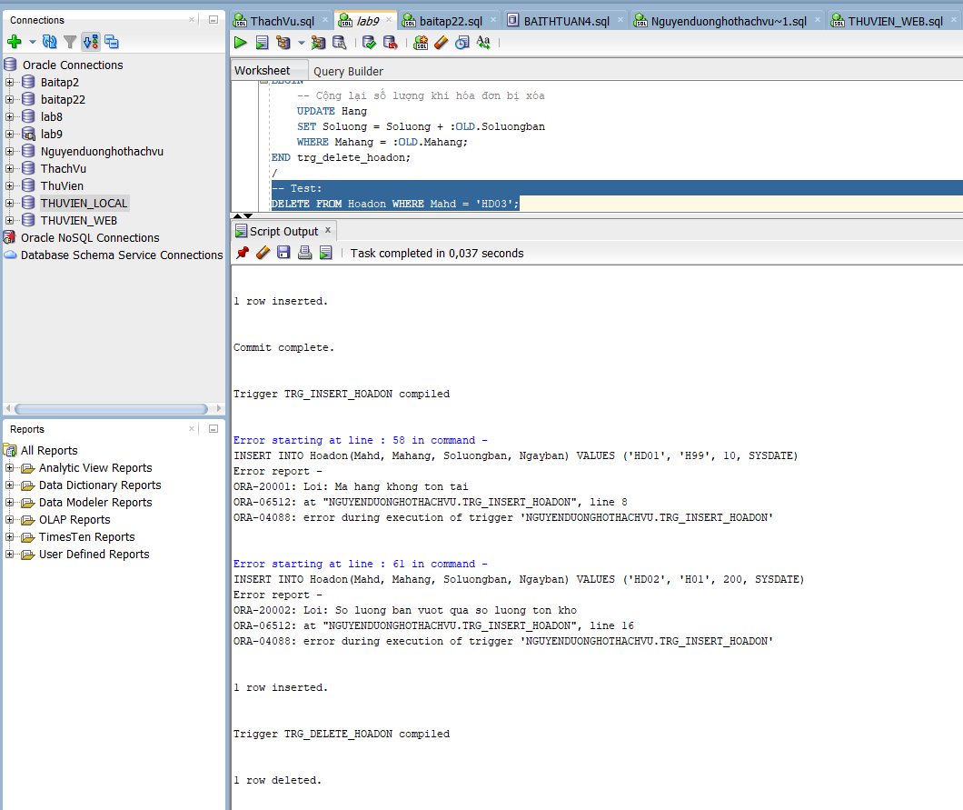
Bài 3 – Trigger UPDATE trên bảng HOADON
Tạo trigger kích hoạt khi UPDATE trên bảng HOADON. Cập nhật lại bảng HANG:
• Soluong = Soluong - (SoluongbanMoi - SoluongbanCu)
-- Gọi trigger (test):
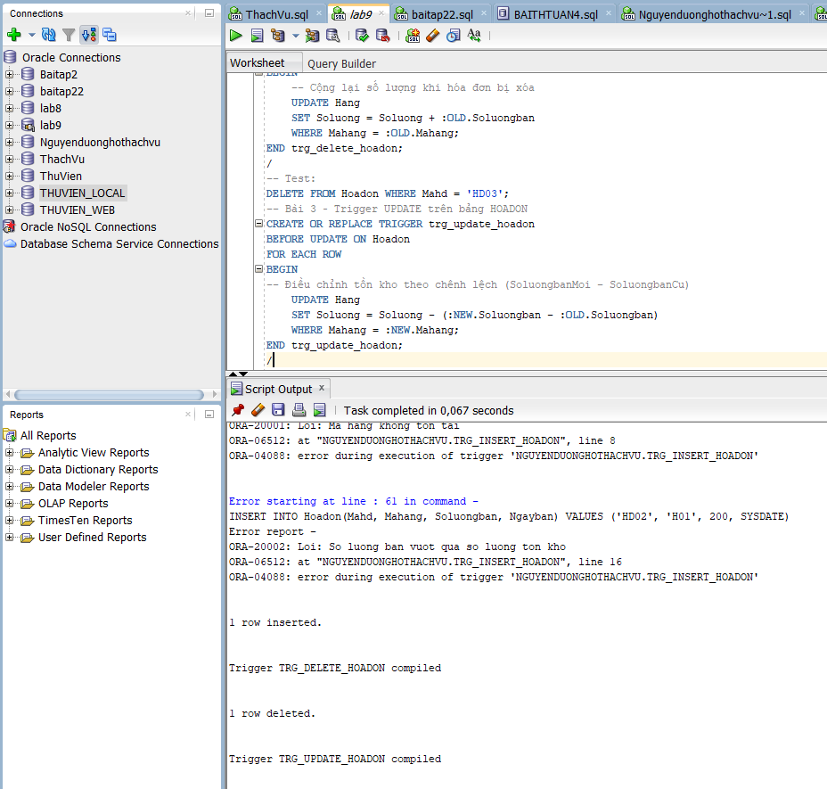
Test:
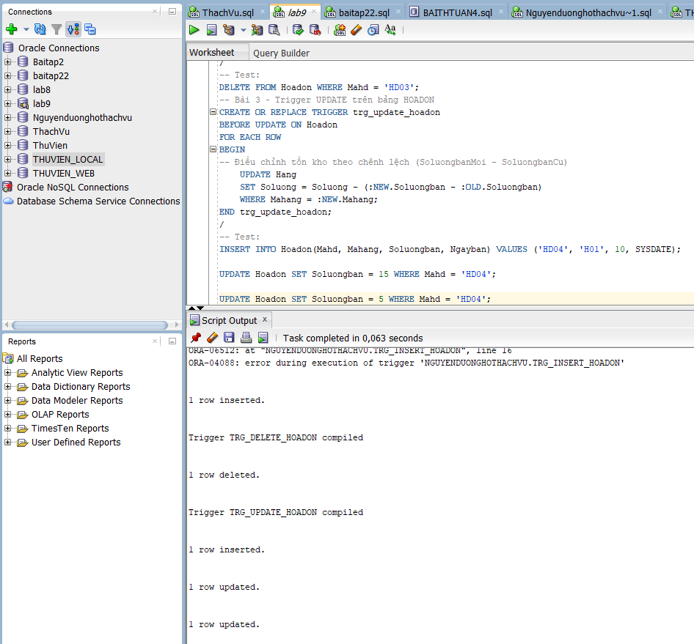
Phiếu bài tập 2:
Cấu trúc CSDL QLBH:
Mathang(Mahang, Tenhang, Soluong)
Nhatkybanhang(Stt, Ngay, Nguoimua, Mahang, Soluong, Giaban)
Dữ liệu mẫu:
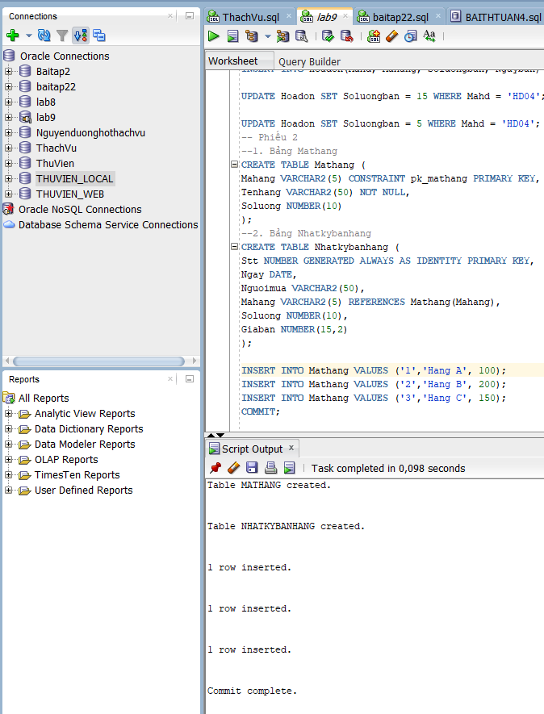
a. Trigger trg_nhatkybanhang_insert
Trigger kích hoạt khi INSERT vào bảng NHATKYBANHANG. Tự động giảm số lượng trong bảng
MATHANG: Soluong = Soluong - :NEW.Soluong.
-- Test:
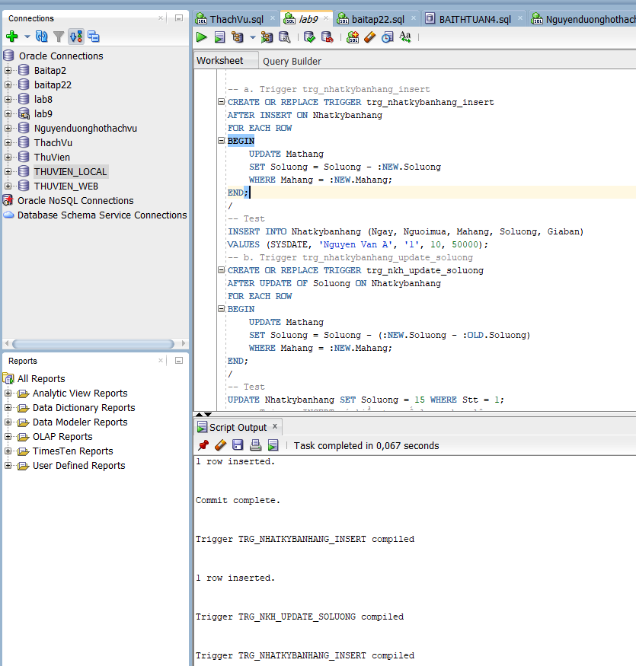
Test:
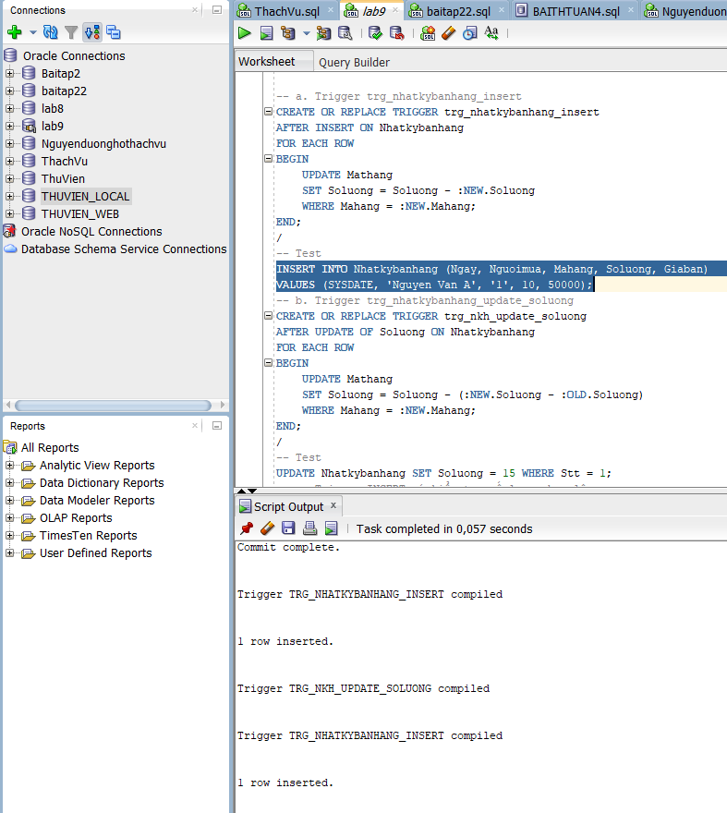
b. Trigger trg_nhatkybanhang_update_soluong
Trigger kích hoạt khi UPDATE cột SOLUONG trên bảng NHATKYBANHANG. Cập nhật lại
MATHANG: Soluong = Soluong - (SoluongMoi - SoluongCu).
-- Test:
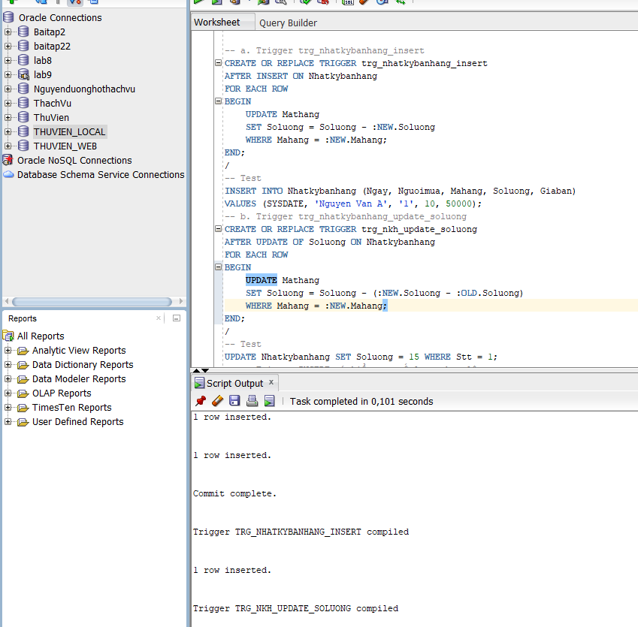
Test:
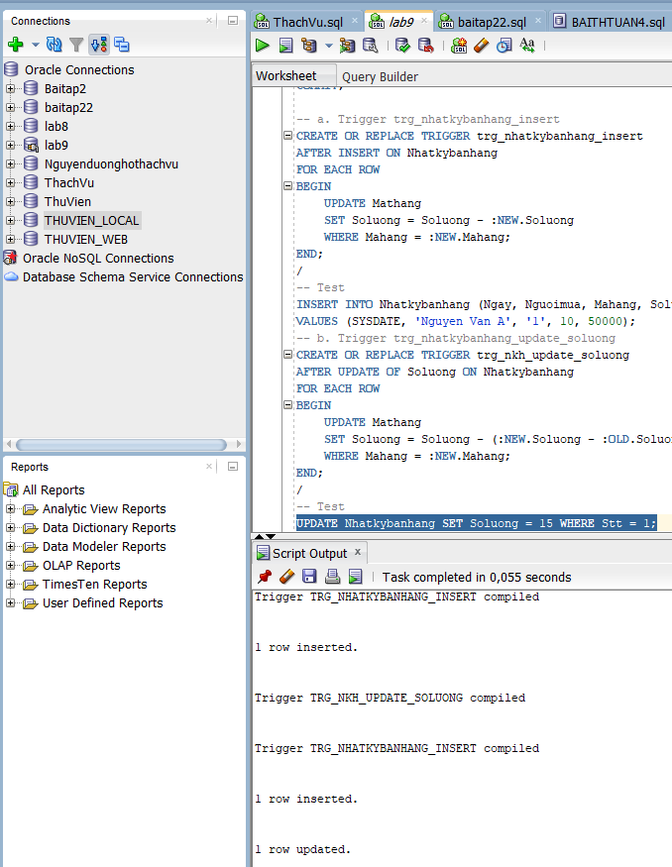
c. Trigger INSERT có kiểm tra số lượng hợp lệ
Trigger BEFORE INSERT trên NHATKYBANHANG. Kiểm tra: nếu số lượng bán > số lượng tồn kho →
hủy thao tác. Ngược lại → giảm số lượng trong MATHANG.
-- Test:
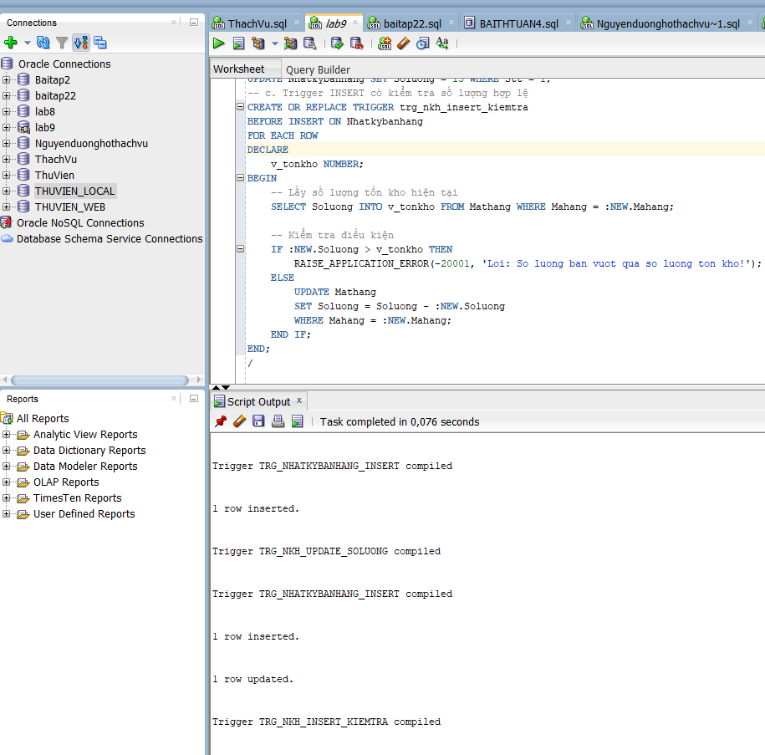
Test:
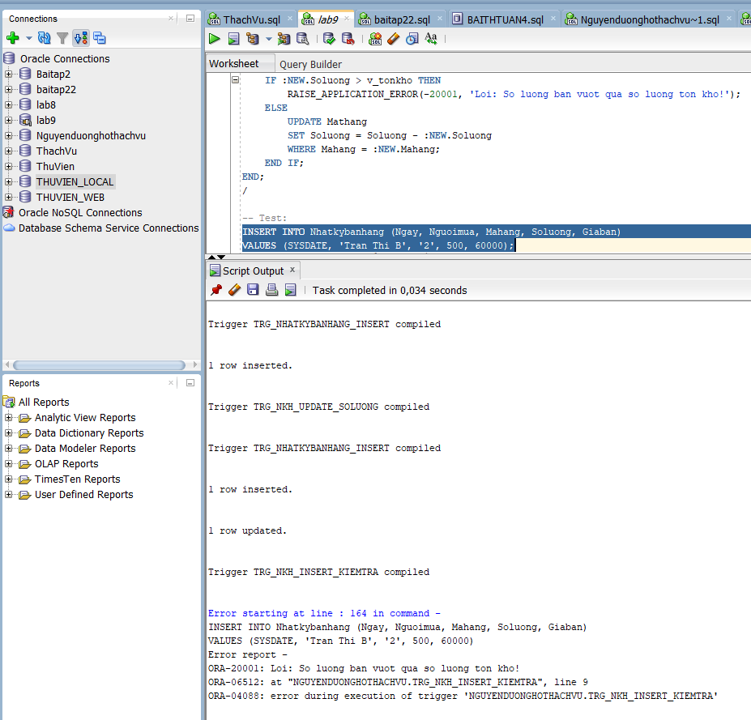
d. Trigger UPDATE kiểm soát số dòng (Compound Trigger)
Trigger UPDATE trên NHATKYBANHANG: nếu câu lệnh UPDATE tác động lên nhiều hơn 1 bản ghi →
thông báo lỗi và hủy giao dịch. Ngược lại → cập nhật số lượng trong MATHANG.
(Gợi ý: Dùng Compound Trigger + Package biến đếm)
-- Test:
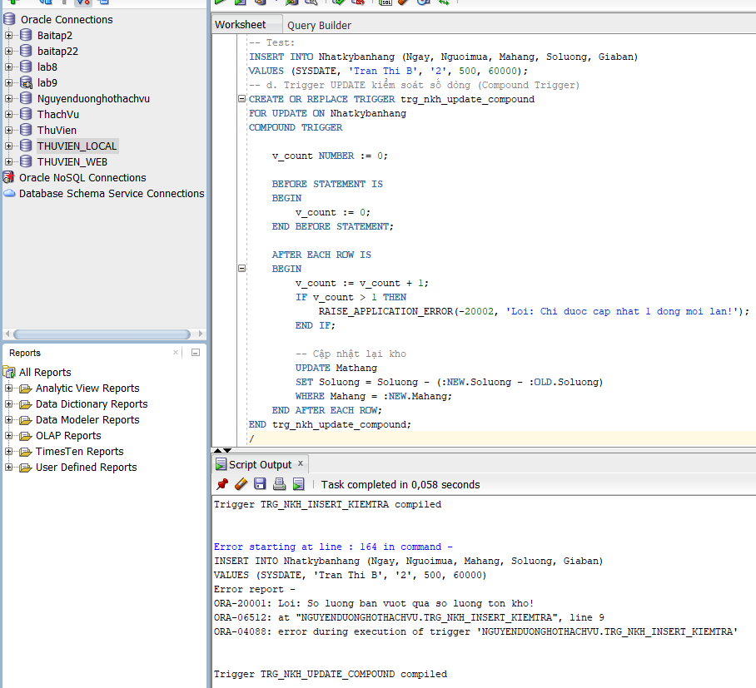
Test:
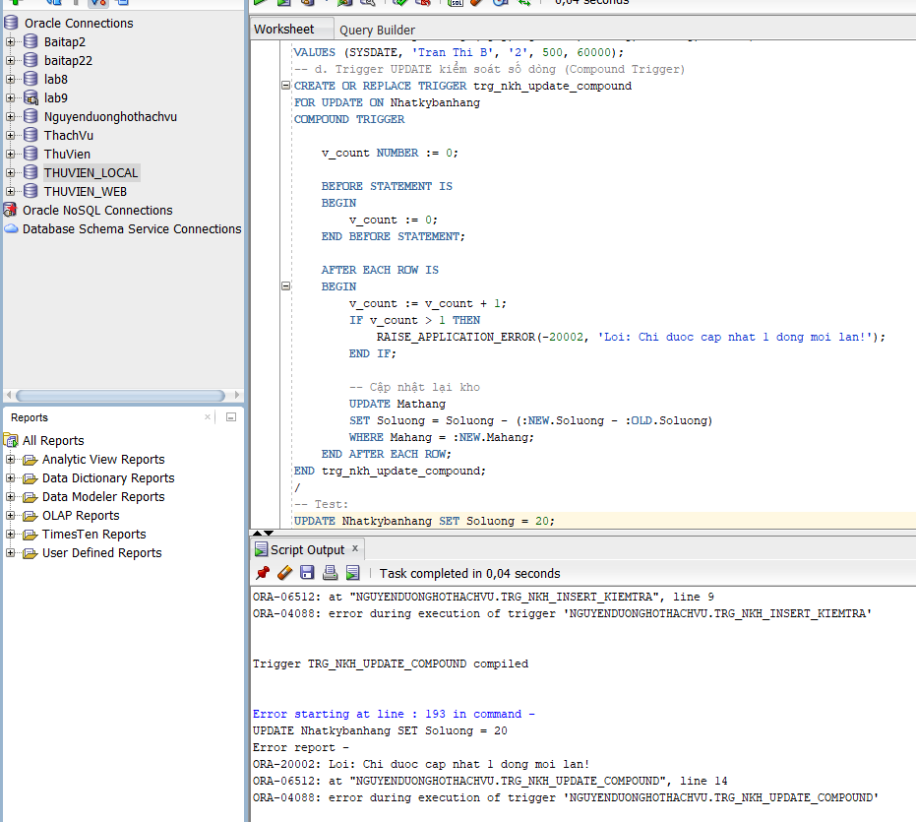
e. Trigger DELETE kiểm soát số dòng
Trigger DELETE trên NHATKYBANHANG: nếu câu lệnh DELETE tác động lên nhiều hơn 1 bản ghi →
thông báo lỗi và hủy giao dịch. Ngược lại → cộng lại số lượng vào MATHANG.
-- Test:
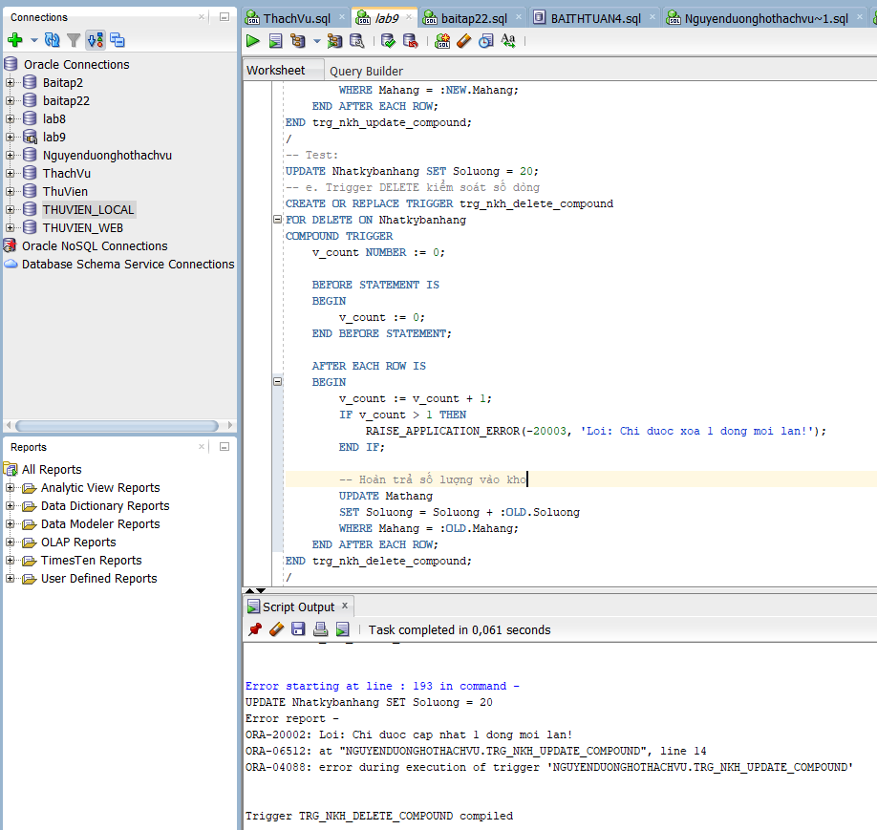
Test:
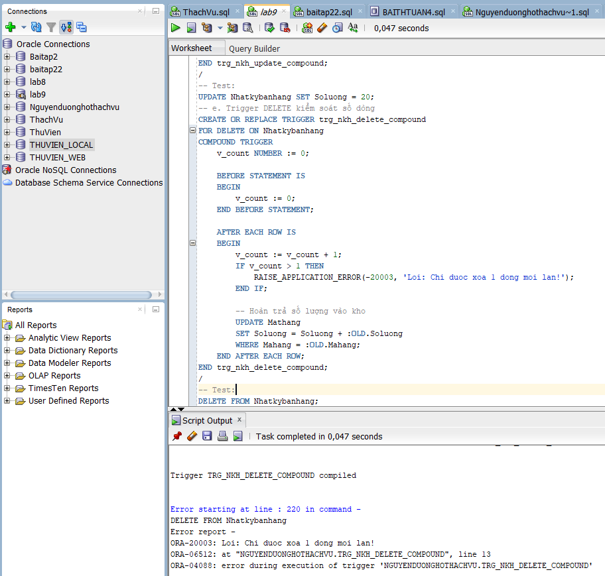
f. Trigger UPDATE nâng cao – Kiểm tra nhiều điều kiện
Trigger UPDATE trên NHATKYBANHANG: nếu UPDATE > 1 bản ghi → lỗi. Nếu số lượng cập nhật < số
lượng tồn kho → lỗi sai cập nhật. Nếu số lượng = tồn kho → thông báo không cần cập nhật. Ngược lại →
cập nhật giá trị.
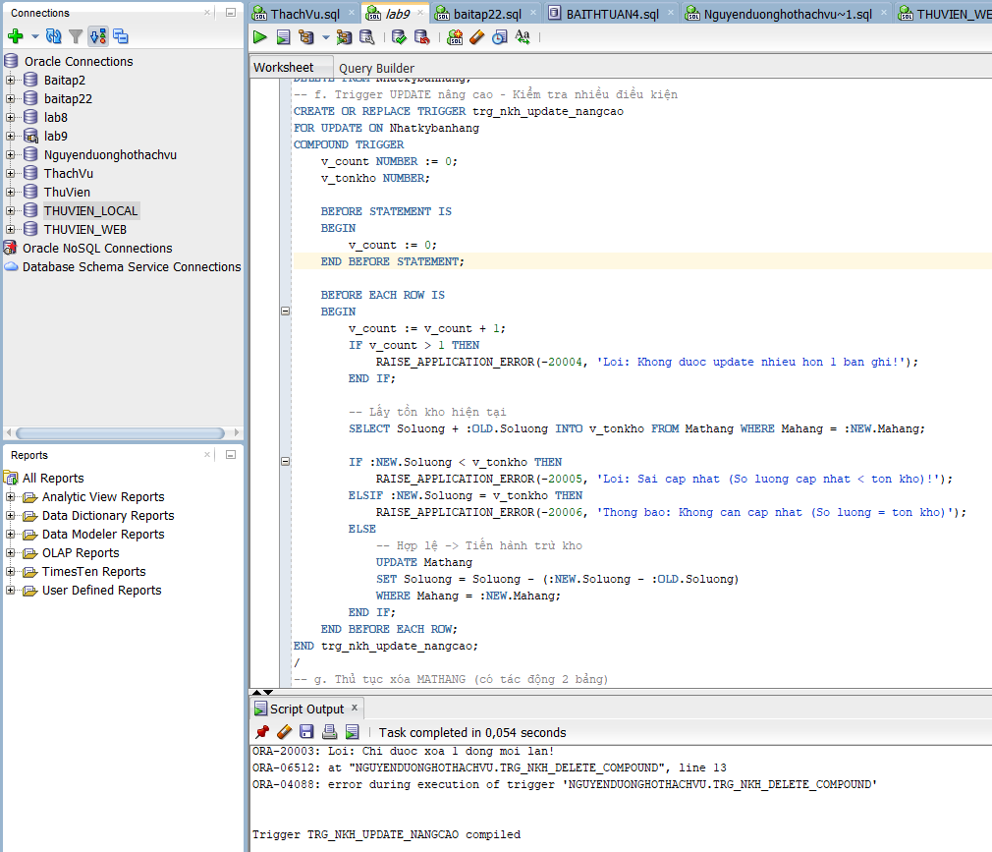
g. Thủ tục xóa MATHANG (có tác động 2 bảng)
Viết thủ tục nhận tham số Mahang từ bàn phím. Kiểm tra mahang có tồn tại không. Nếu không → thông
báo. Nếu có → xóa dữ liệu liên quan trong NHATKYBANHANG trước, sau đó xóa MATHANG.
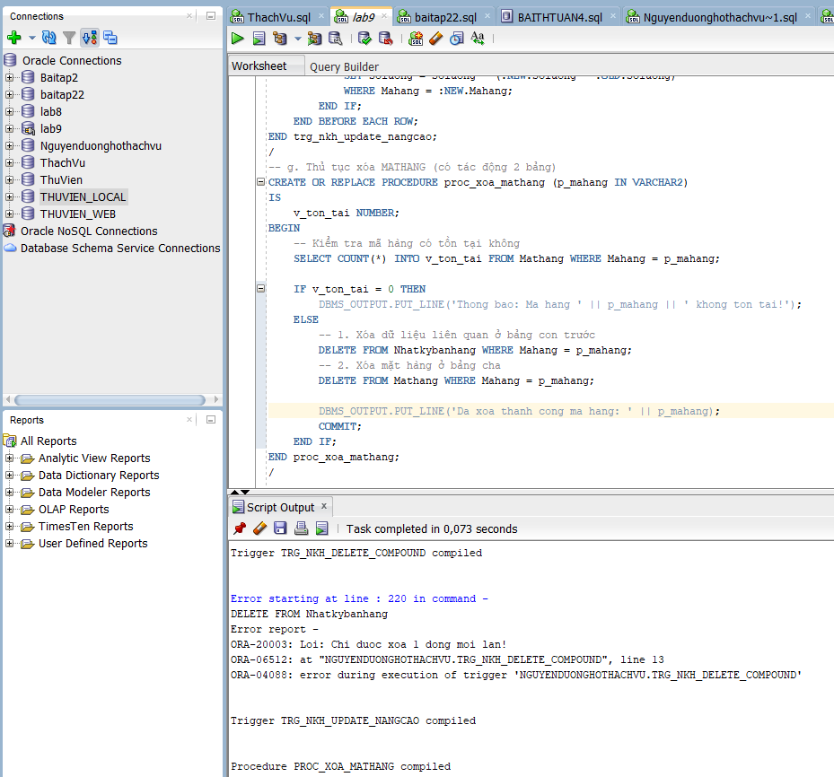
Test:
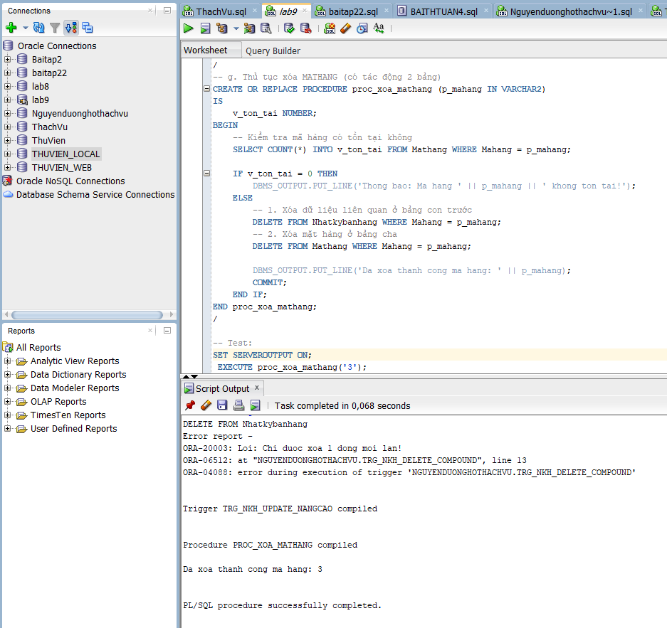
h. Hàm tính tổng tiền theo tên hàng
Viết hàm nhận tham số tên hàng. Tính tổng tiền = SUM(Soluong × Giaban) cho tất cả các lần bán của mặt
hàng đó trong bảng NHATKYBANHANG.
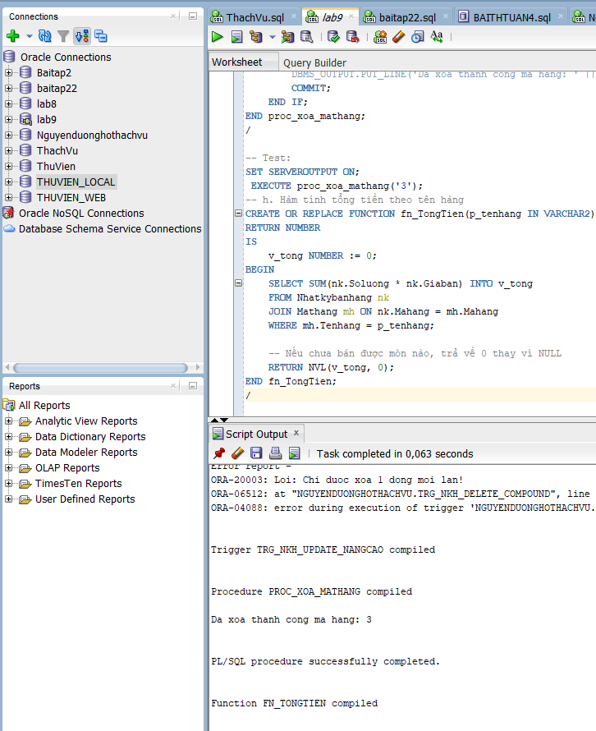
Test:
